参与迫害布置绑架骚扰怀柔区法轮功学员的相关人员信息
北京怀柔区人民政府
电话：6161 2345
地址：北京市怀柔区府前街15号 邮编：101400
邮箱：E-mail:xxzx@bjhr.gov.cn

怀柔区政府相关人员

常卫： 区长 联系电话：69644567 电子信箱：chw@bjhr.gov.cn

彭丽霞：副区长、 政法委书记 联系电话：69644652 电子信箱plx@bjhr.gov.cn

朱淑霞：副区长 联系电话69643419 电子信箱rdbgs@bjhr.gov.cn

刘久刚：副区长 联系电话：69644567 电子信箱：ljg@bjhr.gov.cn

王玉山：副区长 、副主席 联系电话：69644567 69649064 电子信箱zxbgs@bjhr.gov.cn

任武军：副区长 电子信箱: rwj@bjhr.gov.cn 联系电话：69644567

鲍晓健：副区长 电子信箱: bxj@bjhr.gov.cn 联系电话：69644567

王赤 : 副区长、公安分局局长 联系电话：69644567

王弢 : 副区长 电子信箱: wt@bjhr.gov.cn 联系电话：69644567

朱家亮: 区委常委、常务副区长 电子信箱: zhujl@bjhr.gov.cn 联系电话：69644567

齐静 区委书记 联系电话69644652 电子信箱qj@bjhr.gov.cn

田一农 区委常委、武装部党委书记、政委 联系电话69644652 电子信箱tyn@bjhr.gov.cn

姜泽廷 区委常委、组织部部长，统战部部长，党校校长 联系电话 69644652

周东金 区委常委、区委办主任 联系电话 69644652 电子信箱 zdj@bjhr.gov.cn

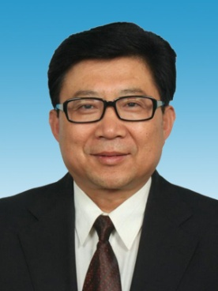
武克 区委常委、纪委书记 联系电话 69645091

王仕龙 人大主任 联系电话69643419 电子信箱rdbgs@bjhr.gov.cn

祝自河 常务副主任 联系电话69643419 电子信箱 rdbgs@bjhr.gov.cn

赵学恭 副主任 联系电话69643419 电子信箱rdbgs@bjhr.gov.cn

金庚申 副主任 联系电话 69643419 电子信箱rdbgs@bjhr.gov.cn

肖坤 副主任 联系电话69643419 电子信箱rdbgs@bjhr.gov.cn

武占刚 政协主席 联系电话69649064 电子信箱zxbgs@bjhr.gov.cn

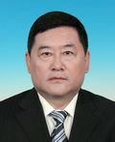
史宗祥 副主席 联系电话69649064 电子信箱zxbgs@bjhr.gov.cn

杨万悦 副主席 联系电话69649064 电子信箱zxbgs@bjhr.gov.cn

钟建忠 副主席 联系电话69649064 电子信箱zxbgs@bjhr.gov.cn

闫振佳 副主席 联系电话69649064 电子信箱zxbgs@bjhr.gov.cn

尹永利 副主席 联系电话69649064 电子信箱zxbgs@bjhr.gov.cn

梁德元 秘书长 联系电话69649064 电子信箱zxbgs@bjhr.gov.cn

张勇：副区长 联系电话：69644567
潘临珠：常务副区长 联系电话：69644567

怀柔区公安分局
地址：北京市怀柔城区府前街6号
邮政编码：101400
联系电话：89687608

张明 怀柔区委常委、北京市公安局怀柔局党委书记、局长。

郑坚 怀柔区公安分局副局长

怀柔13个派出所邮编：101400长途区号010

怀柔镇派出所
3人地址：怀柔区北大街10号 邮编：101400
社区名称 民警姓名 警务室地址 警务室电话
大中富乐区 鲍建鑫 怀柔区大中富乐村 61615178
唐自口社区 杜志勇 怀柔镇张各张村村委会 60682052
红军庄社区 段福刚 怀柔镇红军庄村村委会 60638695

2庙城派出所
3人地址：怀柔区庙城镇庙城路22号邮编：101401
社区名称 姓名 警务室地址 警务室电话
彩各庄社区 杨瑞新 庙城镇彩各庄村村委会内 60638504
高两河社区 王丙寅 庙城镇高两河村村委会内 60638141
桃山社区 孙佐伦 庙城镇孙史山村村委会内 60638132

3 杨宋派出所
3人地址：杨宋镇政府 邮编： 101400
名称 民警姓名 警务室地址 警务室电话
凤翔社区 李超 杨宋镇凤和一园8号 61656080
花园社区 高立春 杨宋镇花园村村委会 60684807
年丰社区 胡增贤 杨宋镇北年丰村村委会 61635230

4北房派出所
3人地址：怀柔区北房镇政府 邮编：101400
社区名称 民警姓名 警务室地址 警务室电话
幸福东园社区 黄飞宇 北房镇北房村224号 61635712
小罗山社区 梁关力 北房镇小辛庄村81号 61635165
宰相庄社区 白玉石 宰相庄村委会院内 61635072

5 怀北派出所
3人地址：怀柔区怀北镇西庄村318号101408
社区名称 民警姓名 警务室地址 警务室电话
东庄责任区 苗兴 怀北镇东庄村578号 61635190
龙各庄责任区 安效广 怀北镇龙各庄村188号 61635076
大水峪责任区 张世玉 怀北镇大水峪村298号 61635215

6 雁栖派出所
3人 地址：北京市怀柔区雁栖镇范崎路6号。101408
社区名称 民警姓名 警务室地址 警务室电话
北台下社区 王硕 雁栖镇范各庄村村委会 69660068
陈各庄社区 张书国 雁栖镇陈各庄村村委会 61635683
长元社区 刘富 雁栖镇长元村村委会 69660308

7桥梓派出所
3人地址：北京市怀柔区桥梓镇 邮编101402
社区名称 民警姓名 警务室地址 警务室电话
北宅社区 孟凡栋 桥梓镇北宅村86号 60673259
茶坞社区 宋春秀 桥梓镇前茶坞村16号60638064
桥梓社区 柴建 桥梓镇岐庄村28号 60633024

8九渡河派出所
4人地址：北京市怀柔区九渡河镇黄坎村727号 邮编101403
所长：戴连义
社区名称 姓名 警务室地址 警务室电话
黄坎社区 邵明方 九渡河镇黄坎村村委会461号 60638511
九渡河社区 刘海洋 九渡河镇九渡河村村委会361号 60638102
黄花城社区 王得玉 九渡河镇西水峪村临190号 60638515

9龙山派出所
10人北京市怀柔区开放路56号， 邮编101499
社区名称 姓名 警务室地址 警务室电话
西园社区 万建林 龙湖花园大门北侧平房1号 69683191
龙湖社区 张仲海 龙湖花园大门北侧平房1号 69683191
商业街区 崔学福 会馆胡同4号 69652601
南关社区 孟祥林 南华园一区14号 69683060
望怀社区 万子海 东关二区32号 69601219
车站路区 陈万里 府前东街7号 69683021
华北社区 白久旭 府前东街7号 69683021
南城社区 郭有良 府前街9号院11号楼 69683116
南华社区 张雷 石厂村230号 69683190
丽湖社区 袁利华 南华园四区254号 69683092

10泉河派出所
9人地址 ：怀柔区琉璃庙村 165 号。101409所长：张凤合
咨询电话： 治安值班室：010-69642116，户籍室：01069650224
社区名称 民警姓名 警务室地址 警务室电话
杨家园区 曹更生 杨家园228号 69652386
开放路区 刘亚银 泉河园二区临17号 69611812
富乐社区 常文生 富乐北里甲10号 69653569
金台园区 冀声明 金台园44号楼1单元门脸房 69653685
富乐北里区 刘建瑞 小中富乐二区34号楼 89681829
北园社区 王永滨 怀柔区青春路30号楼 69652892
滨湖社区 王立虎 滨湖小区临乙4号 69683082
于家园二区 张巨东 于家园二区甲8号平房 89691870

11汤河口派出所
4人地址：怀柔区汤河口镇汤河口大街59号邮编：101411
社区名称 姓名 警务室地址 警务室电话
汤河口社区 马阳 汤河口镇东帽湾村委会院内 61670096
宝山社区 王亚鹏 宝山镇宝山寺村临37号 61680890
长哨营满族乡 张淇翔 哨营满族乡乡政府院内 61680685
喇叭沟门社区 褚金宝 喇叭沟门满族乡喇叭沟门村临112号61670087

12琉璃庙派出所
2人地址 ：怀柔区琉璃庙村 165 号 邮编101409
社区名称 民警姓名 警务室地址 警务室电话
琉璃庙社区 魏宗军 琉璃庙镇后山铺村委会临3号 61670085
崎峰茶社区 刘杰 琉璃庙镇崎峰茶村下崎峰茶13号 61670059

13渤海派出所
3人地址：北京市怀柔区渤海镇沙峪村456号 邮编101405
社区名称 民警姓名 警务室地址 警务室电话
渤海所社区 赵玉忠 渤海所村462号 60638036
三渡河社区 叶胜涛 苇店村115号 60638796
南冶社区 张耀华 南冶村343号 60638092

怀柔区九渡河镇政府参与迫害相关人员信息
李显刚 九渡河镇 黄花镇村大队书记 电话：13911700060
陈怀青 镇610办公室主任 电话：13716304687

地址：北京市怀柔区九渡河镇黄坎村西
联系电话：61692690；61691979
传 真：61692027
电子邮箱：jdhz@bjhr.gov.cn
邮政编码：101403
机构设置：
党政办 联系电话：61692690
负责文秘、效能与督查；文件制发、文件收发传阅；会议会务接待；档案管理；公章使用与管理等。
机关后勤服务中心 联系电话：61692690
负责机关后勤管理，主管食堂、锅炉房、水、电、气、暖与网络维护等工作；负责物品采买、车辆维修、客饭接待、会议会务等。
财政科 联系电话：61691558
负责财政预、决算及财务管理，负责企业发展服务、协助投资企业办理审批手续，负责组织财政收入等工作。
企业发展和安全生产监督管理科 联系电话：61691582
负责企业发展服务、协助投资企业办理审批手续、企业统计报表；负责安全生产、安全检查、锅炉、压力容器安全检查、企业特殊工种、安全检查反馈等工作。
农业发展办公室 联系电话：61691147
负责农业法律法规宣传、贯彻落实；农、林、水利、农机、畜牧、水产、农机管理等涉农事务规划和管理等工作，负责防火、防汛等工作。
商贸旅游发展中心 联系电话：61692004
负责商贸旅游企业招商与管理；负责黄花城长城开发；民俗旅游发展规划制定、指导、验收、管理；农副、旅游产品市场建设。
村镇建设管理办公室 联系电话：60671692
负责宣传村镇建设法律法规；加强对土地矿山资源管理、使用；村民住宅规划建设；村镇公路管理养护；城镇规划、建设。
市政容环卫中心 联系电话：60672862
负责全镇环境建设与治理，负责环境保护规划制定与实施。
教育卫生计划生育科 联系电话：61691975
负责全镇卫生医疗工作；制定教育发展规划，指导、协调中小学校工作；贯彻执行计划生育方针、政策及法规，负责全民健身工作。
劳动和社会保障事务所 联系电话：61692099
贯彻社会保障法律法规政策；失业、退休、工伤及享受抚恤金人员管理服务；最低生活保障；富余劳动力就业管理与服务；优抚对象审核、费用发放；临时救助等。
经管统计科和农村财务中心 联系电话：61691229
负责农村财务管理与审计；经济统计；农村承包合同管理等。
社会治安综合治理办公室 联系电话：60670113
负责社会治安综合治理工作；法律知识的宣传、教育、调解处理民事纠纷；负责610和流动人口管理。
社会管理服务中心 联系电话：61691910
负责本镇综合服大厅的日常运行与管理。
文化服务中心 联系电话：61691900
负责内外宣传，广播、电视，宣传思想、精神文明创建和文化服务等工作。
司法所 联系电话：61691448
为政府决策提供法律依据；处理矛盾纠纷，人民调解；法制宣传；法律援助；社区矫正等。
科技发展办公室 联系电话：61692690
负责全镇科技规划制定、实施，负责科技、科普宣传工作和科技创新型镇乡建设等工作。

九渡河镇政府工作人员信息

任占智 党委书记、人大主席
主持九渡河镇全面工作。
联系电话：61692690
邮件地址：jdhz@bjhr.gov.cn

陈小锋 党委副书记
主管党建群团工作及机关日常管理。负责组织、宣传、精神文明建设、综治信访、社会稳定、社会管理、应急管理、工会、共青团工作。
分管科室:办公室（全程办事代理制受理室、交通战备办公室）、机关服务中心、总工会、共青团、社会治安综合治理办公室、司法所。
联系电话：61692955

胡卫军 纪委书记
主管纪检监察工作。
分管纪检监察科。
办公电话：61691029

程桂伶 党委组织委员
主管基层组织建设、人事劳资、统战、大学生村官管理、老干部工作。
分管科室:党建办。
联系电话：61691126

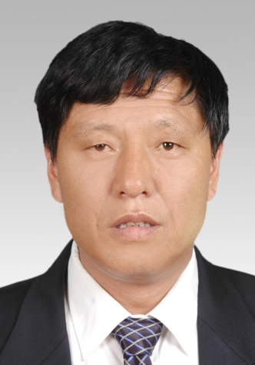
于永三 党委委员、武装部长
主管全镇军事武装、双拥共建、市容环卫工作。
分管科室:环境卫生服务中心。
联系电话：61692085

徐静 党委委员 副镇长
主管公共服务及社会事业管理。负责民政、社保、残联、教育、卫生、计划生育、体育、红十字会、综治信访、社会稳定、社会管理等工作。
分管科室:社会保障事务所、残联、社会事务管理科、全程办事代理制受理室、社会治安综合治理办公室、司法所。
联系电话：61691289

焦辉 副镇长
主管工业企业、商贸旅游及公共安全管理。负责工业企业管理、经济和信息化、经管统计、旅游、工商、安全生产、食品药品监管、交通安全等工作。
分管科室:经济发展办公室（旅游管理科）、农村合作经济经营管理科、统计所、食品药物监督管理所、安全管理科。
联系电话：61691262

彭兴勇 副镇长
主管城镇规划及村镇建设管理，负责土地规划、村镇建设、环保、路政工作。
分管科室:规划建设与环境保护办公室、执法监察队。
联系电话：61691324

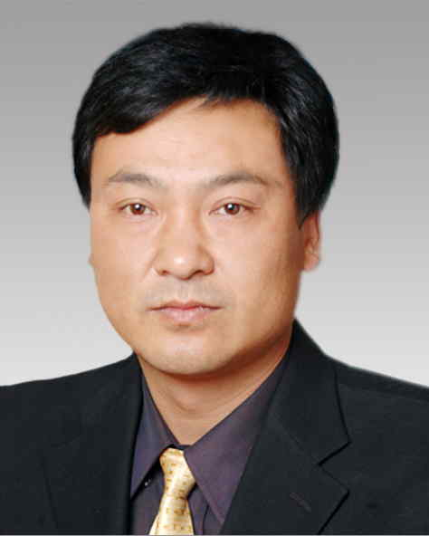
刘金海 副镇长
主管大农业、畜牧、林业、水利、科技、农机等工作。
分管农业发展办。

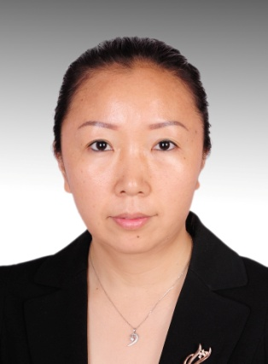

王瑞霞 党委宣传委员
主管全镇宣传思想、精神文明建设、文化文物、妇联工作。
分管科室:文化服务中心、妇联。
联系电话：61691724

王雅强 人大副主席
协助人大主席工作。
分管人大工作、怀长路及陕京四线工作。
联系电话：61691937

孟海龙 党委副书记、镇长
主持九渡河镇政府全面工作。
联系电话：61692690
邮件地址：jdhz@bjhr.gov.cn

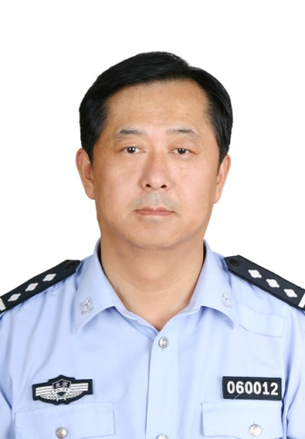

王晓东 党委委员 派出所长
主管社会治安工作、协助做好社会稳定工作。分管派出所。
联系电话：61691573

其他有关电话
怀柔区人民政府 6161 2345 府前街
怀柔区人事局 6964 9574 府前街
怀柔区广播电视中心 6963 2646 府前街西口
怀柔区乡镇企业局 6964 4311 青春路
北京市公安局怀柔分局 6962 2201 府前街
北京市公路局怀柔分局 6964 3823 府前街
怀柔区司法局 6964 4675 迎宾中路
怀柔区民政局 6964 1570 青春路
怀柔区交通局 6964 4496 怀柔南大街
怀柔区环境保护局 8968 4836 怀柔北大街
北京市规划委员会怀柔分局 6964 4604 青春路
怀柔区国土资源和房屋管理局 8968 1008 怀柔北大街
怀柔区统计局 6962 4135 府前街
怀柔区档案局 6964 3397 青春路
怀柔区监察局 6964 5091 后横街
怀柔区文化委员会 6962 3483 开放路
怀柔区市政管理委员会 6964 2935 兴怀大街 府前街
怀柔区教育委员会 6962 4340 湖光南街
怀柔区商业委员会 6964 4453 府前街

